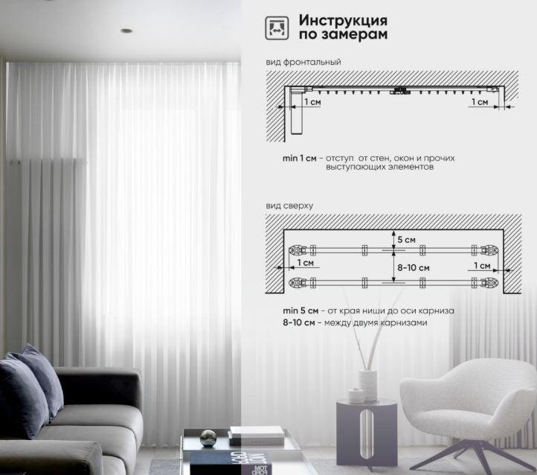
Как правильно сделать замеры для электрокарниза?
Замер электрокарниза будет отличать в зависимости от его формы: прямой, или карниз сложной формы(арка, эркер, с загибами).
Замер для установки прямого электрокарниза включает измерение ширины оконного проёма и расчёт длины карниза с учётом необходимых припусков для полного открывания штор. Также важно учитывать парковочную зону для раздвижных карнизов и размеры ниши при установке.
Отступ от стен должен быть минимально 1-2 см. Расстояние между рядами карнизов минимально 8-10 см, отступ от стены минимально 5 см.
Шаги для замера прямого карниза:
- Измерить ширину оконного проёма. Стандартная рекомендация — ширина оконного проема + 20–40 см с каждой стороны, чтобы карниз выступал за пределы проёма и визуально расширил проём.
- Учесть возможные неровности. Необходимо сделать замеры в разных местах, чтобы понимать есть ли перепады и неровности.
- Рассчитать зону парковки для раздвижного карниза. Учитывают количество бегунков и их размеры. Например, для карниза длиной 300 см, если шаг между бегунками — 10 см, а каждый бегунок занимает 1,6 см в парковочной зоне, то зона парковки — 48 см (30 бегунков × 1,6 см). Кроме того, необходимо добавить размеры блока двигателя и ведущей каретки — по 20 см с каждой стороны.
- Учесть размеры ниши (если планируется скрытый монтаж). Длину ниши обычно делают по ширине оконного проёма, добавляя по 20–40 см с каждой стороны, чтобы шторы полностью перекрывали боковой свет и свободно собирались в складки.
Некоторые ошибки, которые не стоит допускать:
- Определение ширины и длины штор до подшивки — это может укоротить полотно.
- Замер оконного проёма до завершения отделочных работ — например, до оштукатуривания, обшивки пластиком или установки дополнительных элементов.
- Использование повреждённого измерительного инструмента или оснастки малой точности.
- Игнорирование проверочных операций — замер ключевых элементов проёма один раз. Лучше проверить свои подсчеты повторным замером.
Замер электрокарниза сложной формы.
Для замера эркерного электрокарниза в форме трапеции нужно выполнить следующие шаги:
- Определить базу — расстояние между крайними точками дуги.
- Измерить стороны трапеции (стороны А, В, С, E, F, G).
- Измерить глубину — расстояние от середины базовой линии до стены.
- Указать размер отступа первой линии карниза от стены.
- Измерить все диагонали.
При замере дугообразного электрокарниза нужно выполнить следующие шаги:
1. Замерить базу
2. Замерить прогиб(радиус) в центре, для более точного замера лучше сделать доп.замер прогиба, отступив от радиуса 30-50 см.
3. Указать размер отступа первой линии от стены, и также размер отступа между линиями, если будет второй ряд электрокарниза (не менее 7-10 см)
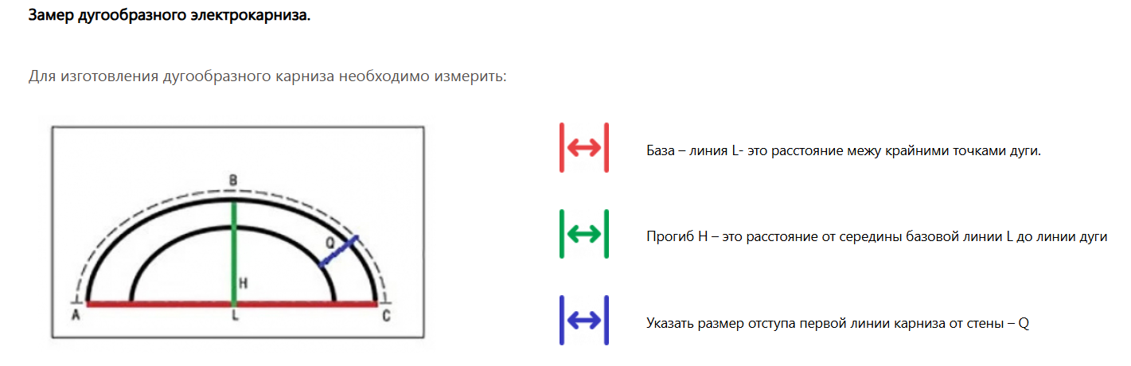
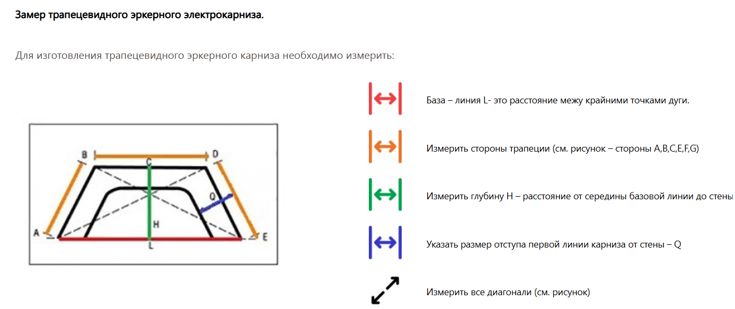
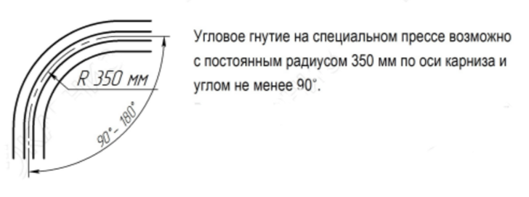
При замере углового электрокарниза необходимо вычислить угол поворота. Допускается изгиб от 90 до 180.

